1. **Transmission de l’information nerveuse :**
2. Titre : Schéma fonctionnel le trajet de l’information qui est à l’origine de la flexion de la patte de la grenouille

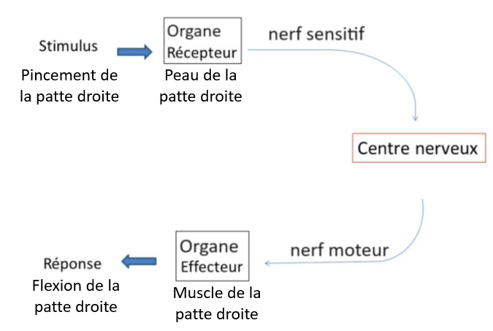

1. L’expérience 1 est l’expérience témoin puisqu’elle décrit le comportement normal sans aucune intervention auprès de la grenouille.
2. Déterminer le rôle du nerf sciatique et le sens de transmission du message nerveux dans ce nerf.
3. Puisque le nerf sciatique intact entraine une flexion de la patte suite au pincement (expérience 1) alors que la section de ce nerf arrête ce reflexe (pas de flexion – expérience 2) cela montre que le nerf sciatique joue un rôle dans la flexion de la patte.

Puisque la stimulation (excitation) du bout périphérique (du côté de l’extrémité de la patte) entraine une flexion de la patte alors l’excitation du bout central (du côté de la colonne vertébrale) n’entraine aucune flexion de la patte cela montre que le message nerveux circule dans le nerf sciatique dans le sens centre nerveux – patte. Le nerf sciatique est donc un nerf moteur.

## Pour vérifier l’hypothèse suivante « la moelle épinière ne fait que transmettre les messages nerveux, elle ne les traite pas », on réalise une série d’expériences dont les résultats figurent ci-dessous :

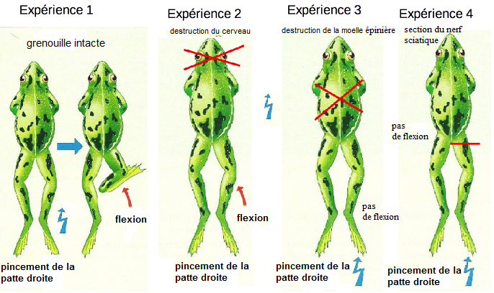

1. L’expérience 1 est l’expérience témoin puisqu’elle décrit le comportement normal sans aucune intervention auprès de la grenouille.
2. Les expériences 2 et 3 réalisées ont pour objectif de préciser le centre nerveux (cerveau ou moelle épinière) impliqué dans ce reflexe.
3. Peut-être le nerf sciatique joue un rôle dans le comportement de flexion de la patte.
4. Puisque la destruction du cerveau n’empêche pas la flexion de la patte suite au pincement (résultat identique au témoin) alors que la destruction de la moelle épinière arrête ce reflexe de flexion cela montre que le cerveau n’intervient pas dans ce reflexe et que la moelle épinière joue un rôle dans la flexion de la patte.
5. Le nerf sciatique joue un rôle dans le comportement de flexion de la patte.
6. Les structures impliquées dans la flexion de la patte : moelle épinière et nerf sciatique.